再興中學104學年度家長職涯經驗分享
九年仁班主講人: 蔡武冠先生
本次九仁的家長職涯座談邀請到了蔡宥任同學的父親蔡武冠先生來深入淺出地介紹自己的職業概況。蔡爸爸是一位醫生，懸壺濟世多年，更兼任院長一職。身為醫生，蔡爸爸必須具備高度的專業素養，才能處理各種病患問題；此外，更需要持續向上學習新的醫療知識，不斷精進自我，以期找到更理想的醫療方法，畢竟工作攸關健康，絕不容許停滯不前的馬虎態度。在醫生本職之外，兼任院長職務，也讓蔡爸爸有了額外的負擔。處理大小院務，都必須溝通、協調，方能順利推行相關政策。在這份艱難的工作中，蔡爸爸看到了耐心及同理心的重要；不論面對的是病患或同事，都必須秉持這兩樣特質，耐心傾聽，同理思考，終能兩全其美。
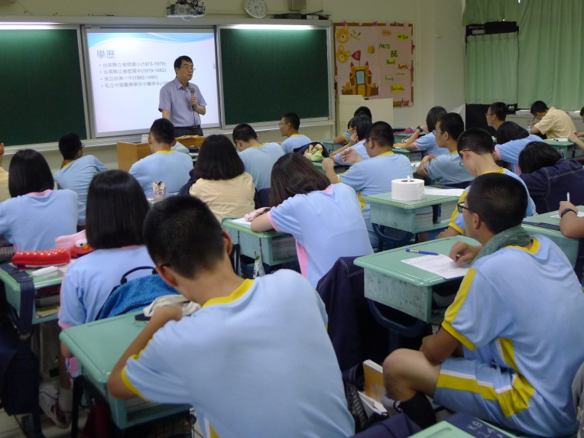 | 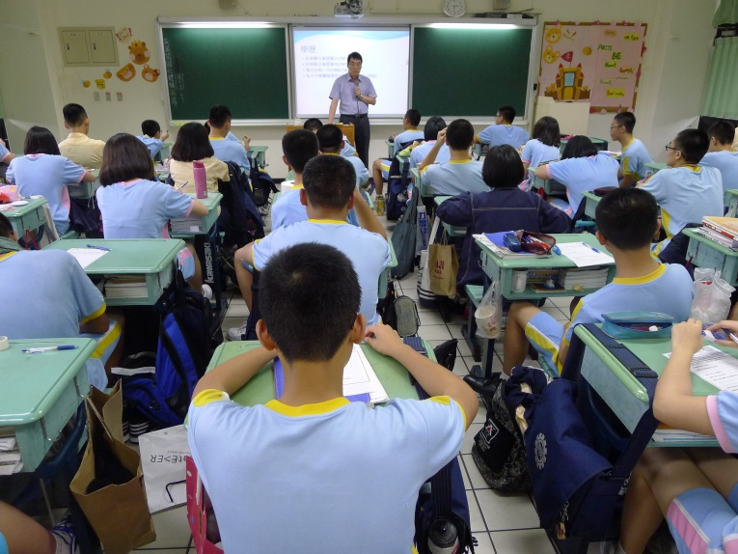
蔡爸爸為我們分享工作上的心路歷程 | 同學們認真聆聽蔡爸爸的專業解說
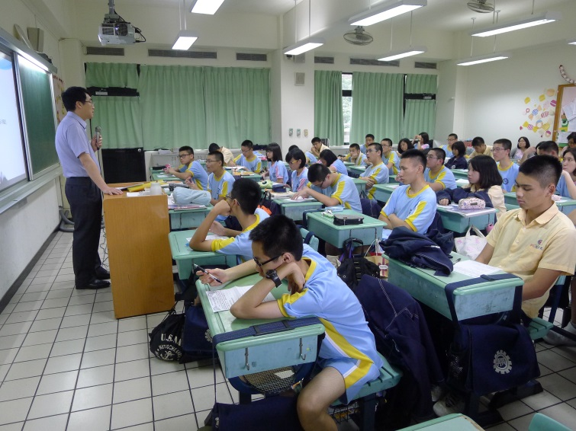 | 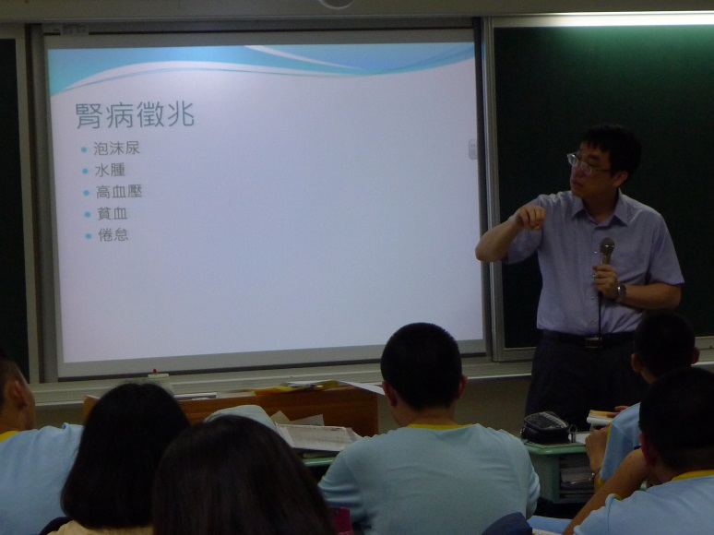
蔡爸爸以圖示介紹其工作概況 | 同學們對醫療領域有嶄新的認識

